102 學年度第 2 學期 班級讀書會記錄單
班級：綜261班 圖書股長：曾瑄庭 (請簽名)
運用課程：發展1.2節 參加人數：共 45人
活動地點：綜261班教室
活動時間： 5 月 19 日(自9：00 時至10：30 時)
讀書會指導老師或領導人：古淑瑩 老師
(請簽名)
- 研究主題或導讀的書籍
*書名(主題)：享受吧。一個人的環遊世界。/旅行與人生的奧秘。/享受吧。一個人的旅行。/下課後的台灣小旅行。/跟著running man玩韓國/歐洲GO了沒：灣灣旅行日記2/好日好旅行/旅行好命人
*出版社：西北國際/商周出版/馬可孛羅/大塊文化/時報文化/自轉星球文化/天下文化/皇冠叢書
*作者：陳靖婕/大前研一/伊莉莎白‧吉兒伯特/貓。果然如是/黃小惠/彎彎/葉怡蘭/陳慶祐
*譯者：無/江裕真/無/無/無/彎彎
*其他參考資料或圖書：無。
*討論內容：
經由這次的班級讀書會，我們班級投票選出最好的一組是「跟著running man玩韓國」。
現在有很多的年輕人喜歡韓國的美食、文化與娛樂.......等等。這組不但介紹了韓國各個有趣好玩地方，
也介紹了許多可以讓情侶約會爛漫的地點，還有男女老少一起踏青的好景點，都讓我們讚嘆不已啊。
但....還是有很多組的旅遊故事非常精彩，像是土耳其的熱氣球是我們不可不看的奇景哦。
- 執行方式
□ 討論會 □ 參觀 □ 看影片或媒體 □ 其他：
- 成效評估 (由讀書會指導老師填寫)

優點：內容豐富、資料齊全、與台下觀眾有良好的互動。

建減：介紹時的音量較小聲、太過於緊張，台風訓練要加強。

(資料填寫後，請寄至 kfshlib@kfsh.hc.edu.tw信箱)

102 學年度第 2 學期 班級讀書會 活動照片

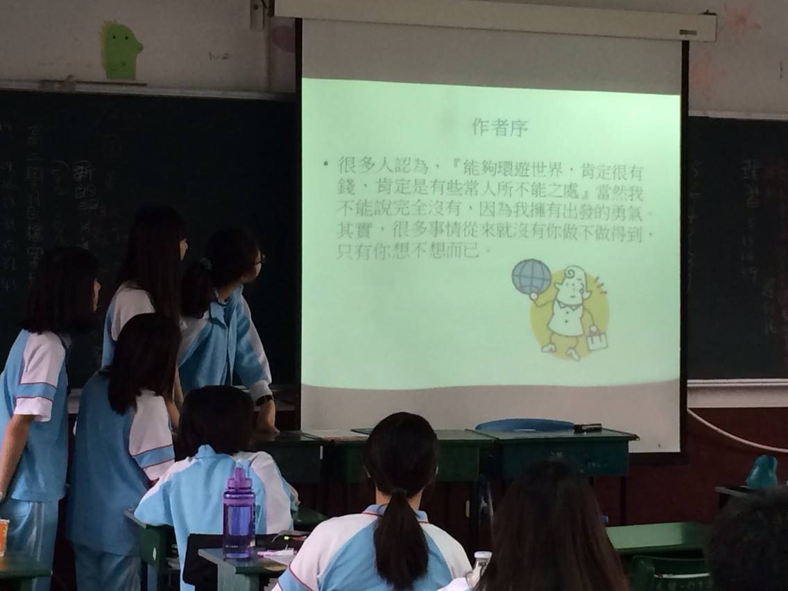  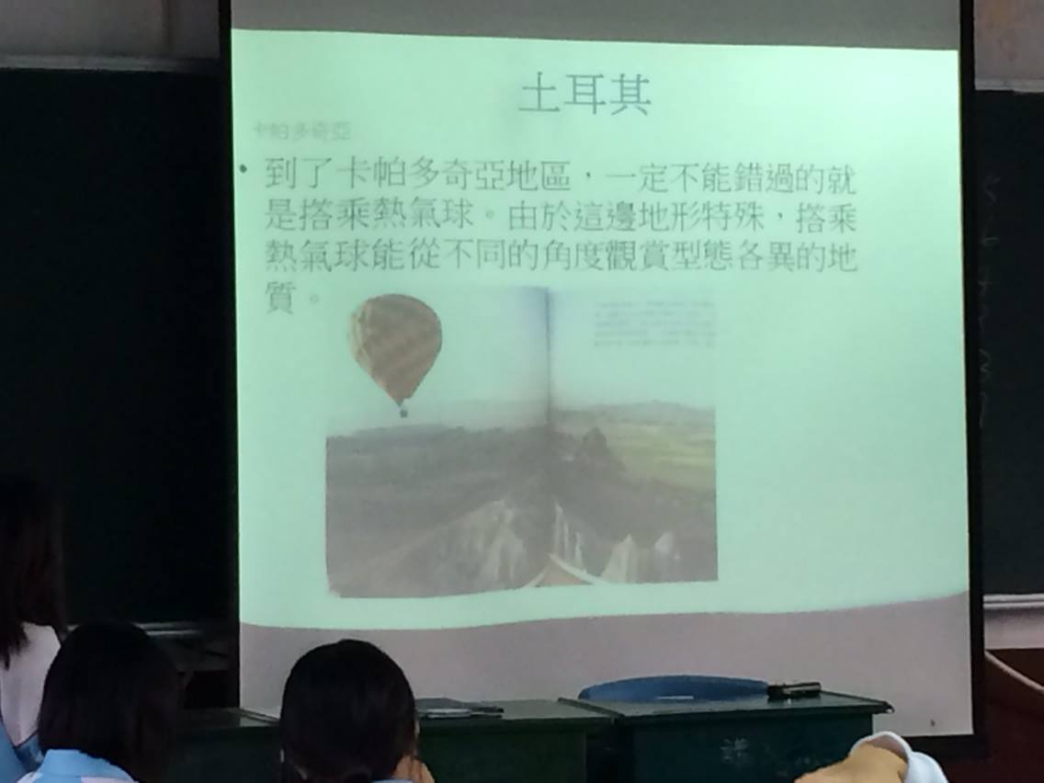 | 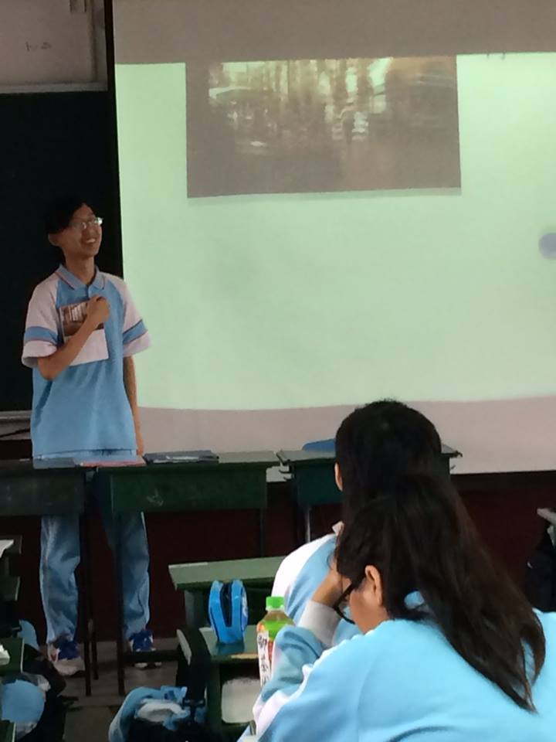
這個旅遊故事再說土耳其的熱氣球是很大很漂亮的，  有機會的話醫定要去做做看，奇景叫人嘆為觀止啊。 | 這個作者旅遊了23個國家景點，在旅途中他露宿街頭多次許多的陌生人熱心相助，待他到溫暖安全的地方，這段旅程帶給他許多的驚奇與快樂。
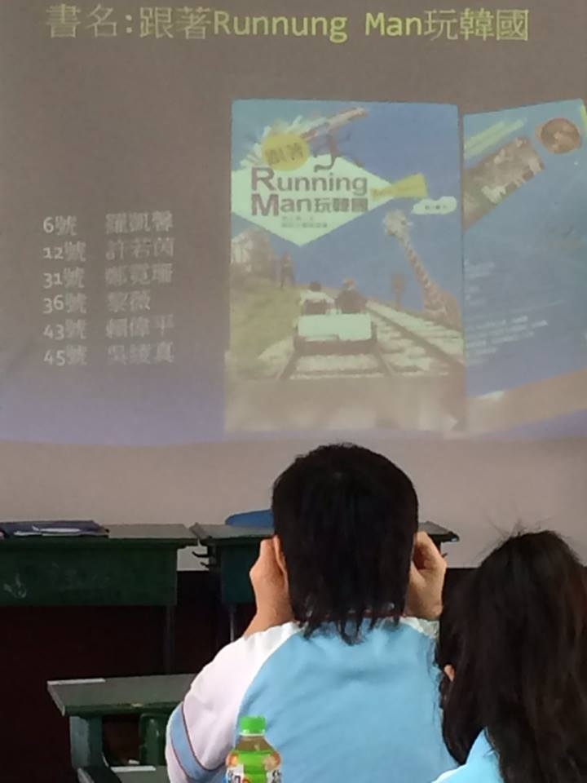 | 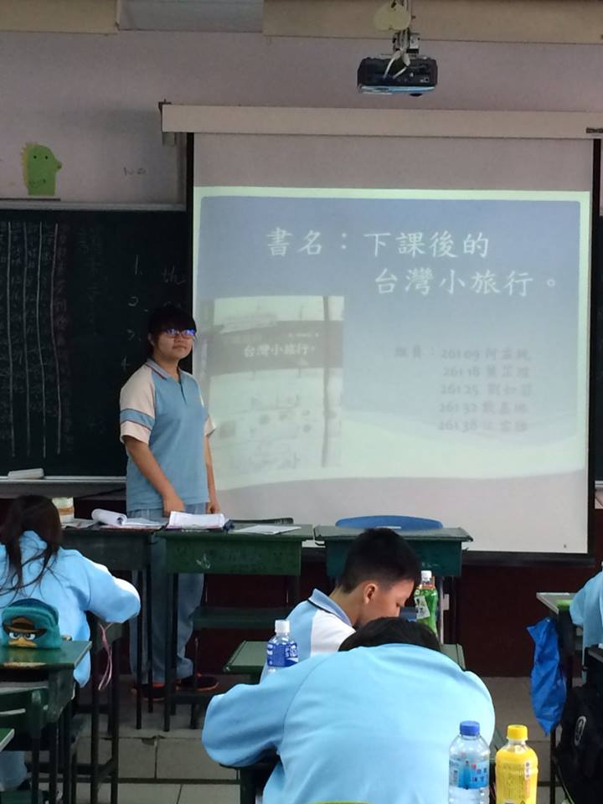
這是我們投票出來最喜歡的旅遊故事，超豐富的韓國 景點～首爾、釜山、京畿道、江原道……發現韓國多  元千奇風貌。讓我們嚮往的首爾、釜山是我們年輕人不可不去的地方。 | 這個旅遊是利用手繪來呈現下課後不斷的生活旅行，即便是平凡的生活，他都一一記錄下來了。

